
Instytut Meteorologii i Gospodarki Wodnej - Państwowy Instytut Badawczy
Regionalne Biuro Prognoz Meteorologicznych w Krakowie
30-215 Kraków ul. Piotra Borowego 14 tel: 12-6398150, fax: 12-4251973 email: meteo.krakow@imgw.pl www: www.imgw.pl
Zasięg ostrzeżeń w województwie
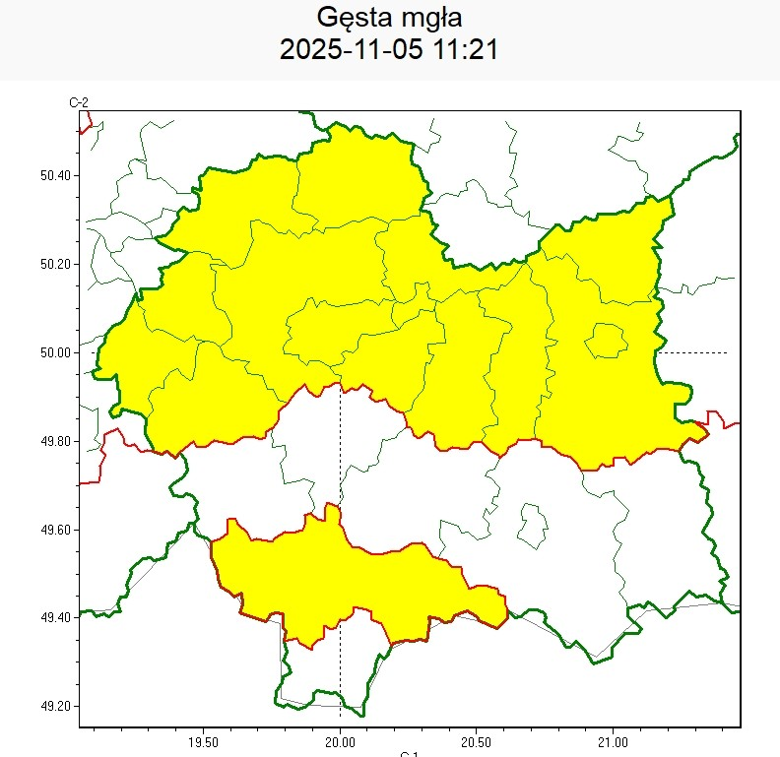
WOJEWÓDZTWO MAŁOPOLSKIE
OSTRZEŻENIA METEOROLOGICZNE ZBIORCZO NR 263
WYKAZ OBOWIĄZUJĄCYCH OSTRZEŻEŃ
o godz. 11:21 dnia 05.11.2025
Zjawisko/Stopień zagrożenia | Gęsta mgła/1
Obszar (w nawiasie numer ostrzeżenia dla powiatu) | powiaty: bocheński(94), brzeski(92), chrzanowski(87), dąbrowski(93), krakowski(89), Kraków(91), miechowski(86), nowotarski(134), olkuski(86), oświęcimski(89), proszowicki(88), tarnowski(96), Tarnów(95), wadowicki(99), wielicki(93)
Ważność | od godz. 21:00 dnia 05.11.2025 do godz. 10:00 dnia 06.11.2025
Prawdopodobieństwo | 75%
Przebieg | Miejscami, zwłaszcza w dolinach rzecznych, wystąpi gęsta mgła ograniczająca widzialność poniżej 200 m.
SMS | IMGW-PIB OSTRZEGA: MGŁA/1 małopolskie (15 powiatów) od 21:00/05.11 do  10:00/06.11.2025 widzialność 200 m. Dotyczy powiatów: bocheński, brzeski, chrzanowski, dąbrowski, krakowski, Kraków, miechowski, nowotarski, olkuski, oświęcimski, proszowicki, tarnowski, Tarnów, wadowicki i wielicki.
RSO | Woj. małopolskie (15 powiatów), IMGW-PIB wydał ostrzeżenie pierwszego stopnia o silnych mgłach
Uwagi | Brak.
Opracowanie niniejsze i jego format, jako przedmiot prawa autorskiego podlega ochronie prawnej, zgodnie z przepisami ustawy z dnia 4 lutego 1994r o prawie autorskim i prawach pokrewnych (dz. U. z 2006 r. Nr 90, poz. 631 z późn. zm.).
Wszelkie dalsze udostępnianie, rozpowszechnianie (przedruk, kopiowanie, wiadomość sms) jest dozwolone wyłącznie w formie dosłownej z bezwzględnym wskazaniem źródła informacji tj. IMGW-PIB.

W związku z powyższym proszę o podjęcie odpowiednich działań ostrzegawczych na podległym Wam terenie. O wszelkich zdarzeniach mających istotne znaczenie dla Bezpieczeństwa ludzi i podjętych działaniach proszę informować Wojewódzkie Centrum Zarządzania Kryzysowego.

Dyżurny Operacyjny
Wojewódzkiego Centrum Zarządzania
Kryzysowego

